Săptămâna 7 (Luni Și Zile)
Exercițiul 1: Urmăriți videoclipurile și glisați.
https://www.youtube.com/watch?v=hgRv2th8WEk
https://www.youtube.com/watch?v=16J0rLrUPhI
https://slideplayer.gr/slide/3154240/

Exercițiul 2: Intrați http://2nip-komot.rod.sch.gr/test_MINES.htm
Pasul 1:
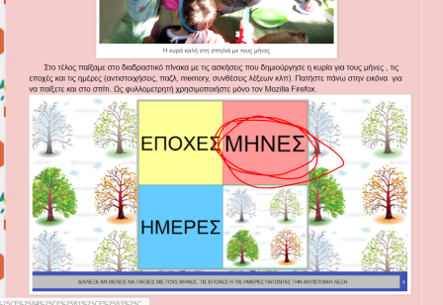
Pasul 2: Alătură-te lunii cu imaginea.
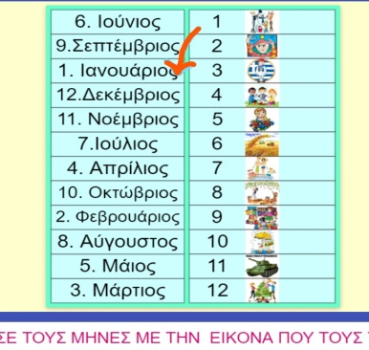

Exercițiul 3: Intrați http://www.jele.gr/activity/b/language/glossaB016.swf
Pasul 1: Ce anotimp vezi?
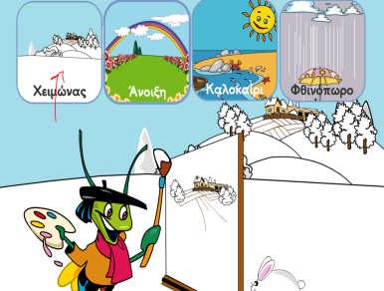
Pasul 2: Puneți lunile din sezon în ordinea corectă
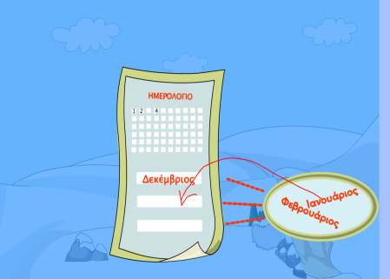

Exercițiul 4: Intrați http://photodentro.edu.gr/aggregator/lo/photodentro-lor-8521-5057
Faceți clic pe fiecare lună și vedeți fructele apoi.
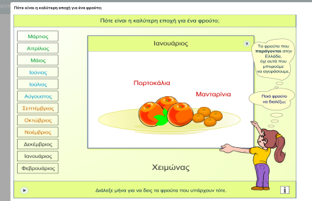

Exercițiul 5: Urmăriți videoclipul https://www.youtube.com/watch?v=XllRfDYPleA
Căutați pe Google translate ce înseamnă «χθες», «σήμερα», «αύριο».

Exercițiul 6: Intrați http://2nip-komot.rod.sch.gr/test_MINES.htm
Pasul 1:
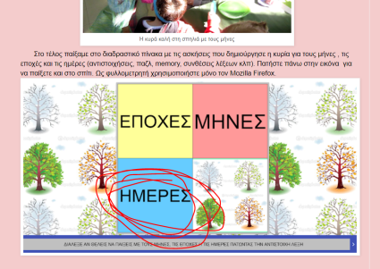
Pasul 2: Scrieți cu un număr, câte zile avem.
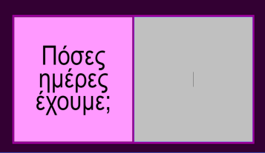
Pasul 3: Puneți literele în ordine și scrieți zilele.
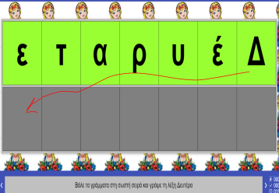

Exercițiul 7: Intrați http://www.jele.gr/activity/b/language/glossaB014.swf
Pasul 1: Pune zilele în ordinea corectă.
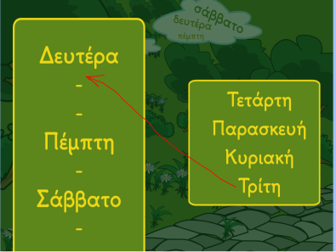
Pasul 2: Puneți semnul potrivit la sfârșitul propoziției.
Am pus . când termin o propoziție și ; când întreb.
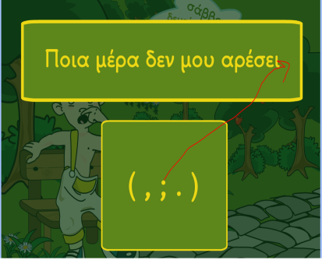

Exercițiul 8: Urmăriți videoclipul. https://www.youtube.com/watch?v=BMONbjfPCxk
În „Στρουμφ” puteți găsi cuvintele melodiei.

